1.可以经济回收二氧化碳气体的主要来源
目前适合生产液体二氧化碳产品的气源主要包括：
①煤及天然气制氢尾气:包括合成氨、甲醇装置脱碳尾气，炼油厂制氢脱碳尾气，双氧水装置脱碳尾气等；
②发酵尾气:包括酒精发酵尾气、沼气脱碳尾气等；
③化工石化生产副产气：包括天然气净化脱碳尾气、环氧乙烷脱碳尾气、三聚氰胺尾气、石灰窑尾气、窑炉富氧燃烧尾气等。
2.液体二氧化碳生产工艺及净化技术
回收的二氧化碳原料气缓冲分离，经二氧化碳压缩机进行加压吸附分离有害成份后，与制冷系统带来的冷量换热后使其液化为液体二氧化碳。简示意图如下：
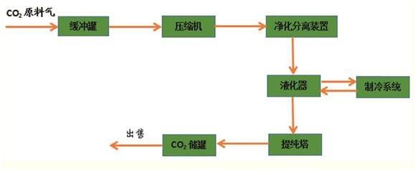
根据二氧化碳原料气的组份和所含的有害气体成份的不同，产出液体CO2产品等级的要求，来设计合理的工艺方案。目前比较典型的液体二氧化碳生产工艺设计为：吸附+精馏和催化氧化法来去除有害成份，简示意图如下：
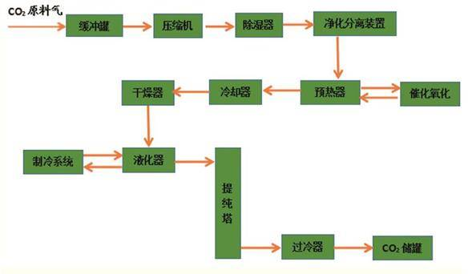
3. 液体二氧化碳的主要用途及指标
我国现行的液体二氧化碳标准主要分食品级标准和工业级标准。食品级执行的标准为GB10621-2006《食品添加剂液体二氧化碳》；工业级主要执行的标准为GB/T6052-2011《工业液体二氧化碳》和HG/T2537-93《焊接用二氧化碳》两个标准。
3.1、食品级液体二氧化碳主要用途：
(1)碳酸饮料（百事/可口可乐等）、啤酒、现调饮料（快餐店可乐机等）；
(2)食品保鲜、食品级干冰、大棚蔬菜；
(3)膨化食品、烟丝膨化；
(4)超临界萃取等；
3.2、工业级液体二氧化碳主要用途：
(1)二氧化碳保护焊；
(2)干冰清洗；
(3)石油开采；
(4)稀土开采加工（碳酸锶、碳酸钡等）；
(5)医药及农药中间体（单氰胺、双氰胺等）、化工等。
3.3、二氧化碳固化为干冰可用于人工降雨、消防、铸模成型等。
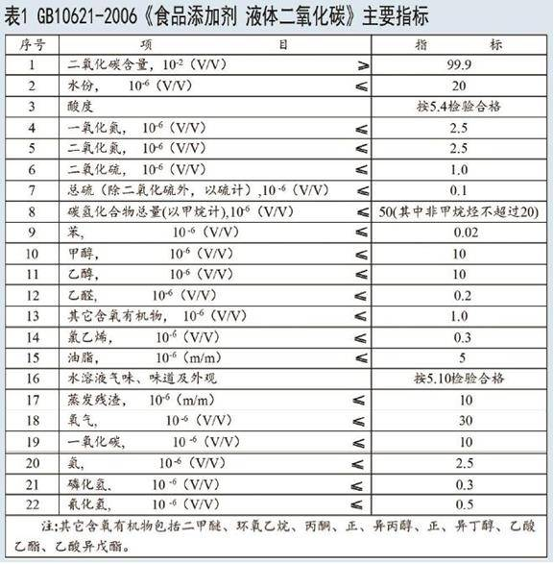
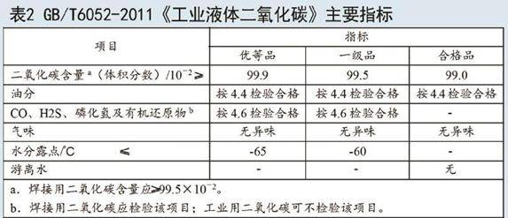
4.我公司设计的二氧化碳生产装置的产品质量、CO2回收率和公用工程消耗
4.1、产品的各项指标达到国家食品级标准GB10621-2006和国家工业级标准GB/T6052-2011。
4.2、二氧化碳回收率：≥75%
4.3、公用工程消耗
